以微光，赋“智”前行
——记武进区胡英兰名教师工作室第一次活动
4.11日，武进区胡英兰名教师工作室迎来了首次活动，此次活动在西园实验学校顺利开展，为工作室的未来发展奠定了坚实基础，吸引了众多体育教育领域的精英参与。
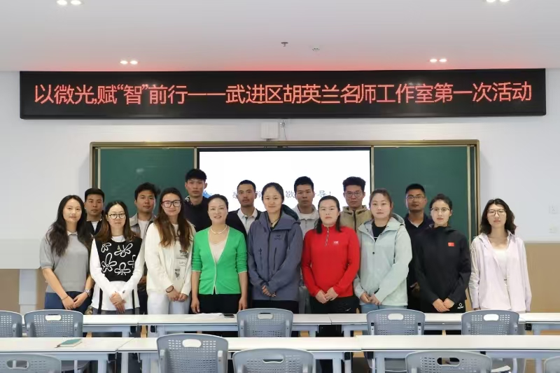

活动伊始，胡英兰老师的示范引领课，水平三六年级《跪跳起》，本节课虚拟了小小宇航员学本领的情境主线，以现代信息技术为教学辅助手段，根据体操类技巧大单元教学设计，展开“后滚翻-跪立-跪跳起组合动作”的学习过程，实现课前先学先知、课中深度探知、课后勤练熟知，呈现智慧体育与智慧学习的学习新范式。
接着胡英兰老师以一场主题为《以微光，赋“智”前行》的讲座开启第二篇章。胡老师凭借其深厚的专业素养和丰富的实践经验，深入浅出地阐述了体育教育在新时代背景下的创新理念与发展方向。讲座内容涵盖了体育教学方法的革新、学生体育素养的培养以及如何利用科技手段助力体育教学等多个方面，为在场的老师们带来了全新的视角和启发，引发了大家的热烈讨论与深入思考，也为工作室后续的研讨与实践活动指明了方向。
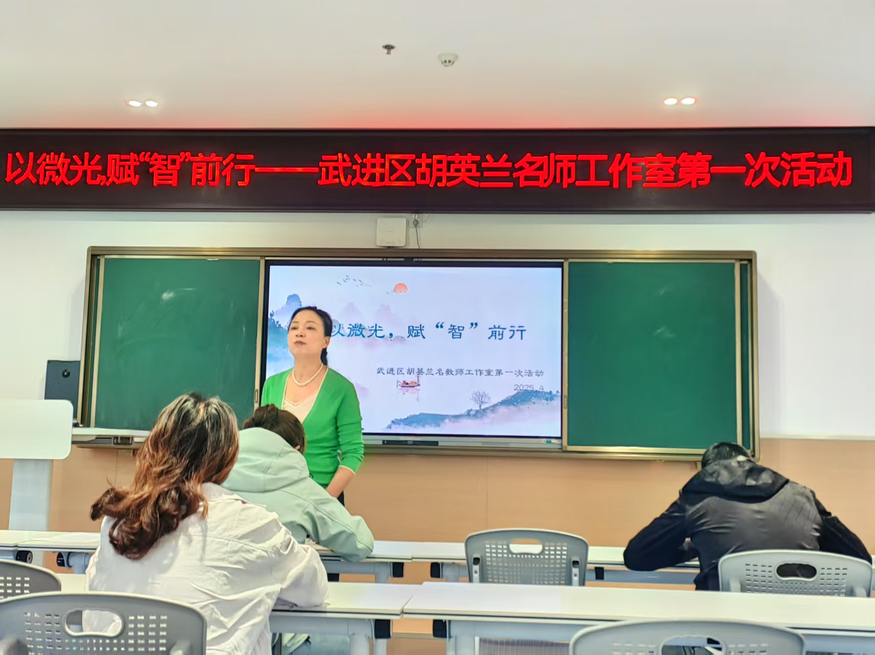
讲座结束后，工作室进入成员分组与分工安排环节。在主持人的引导下，成员们根据自身的专业特长和兴趣爱好，有序地进行了分组。每个小组都明确了各自的职责与任务，涵盖了教学研究、课程开发、活动组织、教师讲座等多个领域。这种科学合理的分组与分工，旨在充分发挥每位成员的优势，形成强大的团队合力，共同推动工作室的高效运作，为区域体育教育事业的发展贡献力量。
最后，胡老师发表了热情洋溢的寄语。她首先对所有成员的积极参与表示衷心感谢，随后强调了工作室的使命与愿景，鼓励成员们在今后的工作中保持创新精神，勇于探索实践，相互学习、相互支持，共同成长。她坚信，在大家的共同努力下，区体育名师工作室将成为培养优秀体育教师的摇篮，为提升区域体育教育质量、促进学生全面发展做出重要贡献。
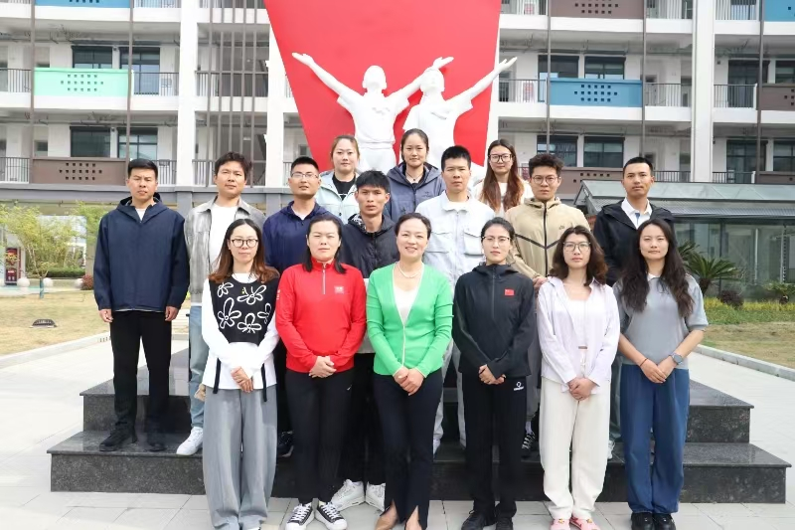
此次区体育名师工作室的首次活动取得了圆满成功，不仅为成员们搭建了一个交流学习、共同进步的平台，也为区域体育教育的未来发展注入了新的活力与希望。

